**Badanie podzielności. Dzielniki liczb. Dzielniki pierwsze.**

**Zadanie 1**

Napisz program, który sprawdzi, czy liczba całkowita dodatnia n podana przez użytkownika dzieli się przez 2 i wyświetli jeden z komunikatów „Tak”, „Nie”.

**Zadanie 2**

Napisz program, który wyświetli dzielniki liczby całkowitej dodatniej n podanej przez użytkownika.

**Specyfikacja:**

**Dane:**

n – liczba całkowita dodatnia

**Wyniki:**

Dzielniki liczby n

**Pseudokod (wersja 1):**

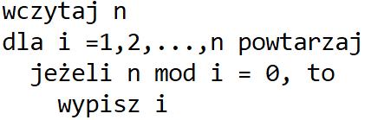

**Pseudokod (wersja 2 – wyświetlanie dzielników parami ze sprawdzaniem do pierwiastka z n):**

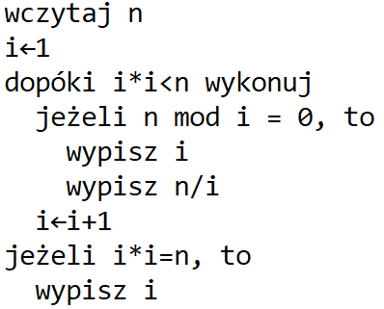

**Zadanie 3**

Napisz program, który wyświetli sumę dzielników liczby całkowitej dodatniej n podanej przez użytkownika.

**Zadanie 4**

Napisz program, który wyświetli ile dzielników ma liczba całkowita dodatnia n podana przez użytkownika.

**Zadanie 5**

Napisz program, który wyświetli dzielniki pierwsze liczby całkowitej dodatniej n podanej przez użytkownika.

Wskazówka:

Dzielnik pierwszy to taki dzielnik, który jest liczbą pierwszą.

**Zadanie 6**

Napisz program, który sprawdzi, czy liczby całkowite dodatnie a i b podane przez użytkownika są liczbami bliźniaczymi. Liczby całkowite dodatnie są liczbami bliźniaczymi, jeżeli są liczbami pierwszymi i ich różnica wynosi 2, np. liczby 5 i 7 oraz 11 i 13 są liczbami bliźniaczymi, a 7 i 9 nie są bliźniacze, bo 9 nie jest liczbą pierwszą.

**Zadanie 7**

Napisz program, który sprawdzi, czy liczba całkowita dodatnia n podana przez użytkownika jest liczbą doskonałą. Liczba doskonała, to taka, która jest równa sumie swoich dzielników właściwych (czyli mniejszych od tej liczby). Program wyświetli jeden z komunikatów „tak” lub „nie”. Przykładowe liczby doskonałe:

6 = 1+2+3

28 = 1+2+4+7+14

**Zadanie 8**

Napisz program, który sprawdzi, czy liczby całkowite dodatnie a i b podane przez użytkownika są liczbami zaprzyjaźnionymi. Liczby całkowite dodatnie a i b są liczbami zaprzyjaźnionymi,  jeżeli są różne oraz suma dzielników właściwych liczby a jest równa liczbie b oraz suma dzielników właściwych liczby b jest równa liczbie a. Program wyświetli jeden z komunikatów „tak” lub „nie”. Przykłady liczb zaprzyjaźnionych:

Dzielniki liczby 284: 1, 2, 4, 71, 142

Dzielniki liczby 220: 1, 2, 4, 5, 10, 11, 20, 22, 44, 55, 110

220 = 1 + 2 + 4 + 71 + 142

284 = 1 + 2 + 4 + 5 + 10 + 11 + 20 + 22 + 44 + 55 + 110

Kolejna para liczb zaprzyjaźnionych: 1184 i 1210